**Aline Cabral da Silva**

Interface humano-computador **- PERSPECTIVAS IHC**

1. **Perspectiva de Sistema**:

Kotlin é uma linguagem de programação moderna, concisa e interoperável que foi desenvolvida pela JetBrains, uma empresa de software sediada na Rússia. Ela foi projetada para ser uma alternativa ao Java, com o objetivo de tornar o desenvolvimento de aplicativos mais produtivo e eficiente.

A interface aqui indicada compila a linguagem em tempo real para fins de testes do Kotlin.

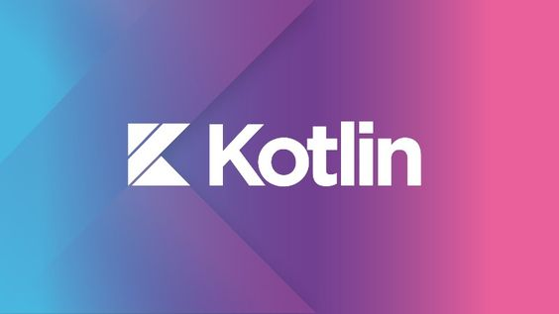

Link: <https://play.kotlinlang.org/>

**2. Perspectiva de Parceiro do Discurso**

O ChatGPT, é um modelo de linguagem desenvolvido pela OpenAI, baseado na arquitetura GPT-3.5. Ele foi treinado em uma ampla variedade de textos e dados até setembro de 2021, o que me permite compreender e gerar texto em diversos tópicos e estilos.

Sua principal função é interagir com os usuários, fornecendo informações, respondendo a perguntas, gerando textos criativos, ajudando com problemas e oferecendo suporte em várias tarefas.

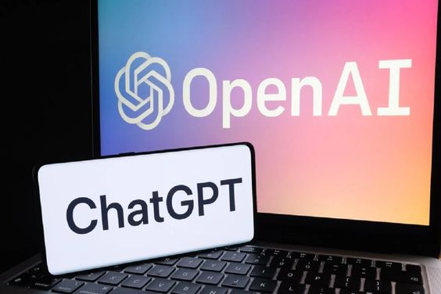

Link: <https://chat.openai.com/>

1. **Perspectiva de Ferramenta**:

O Notion é uma ferramenta de produtividade que oferece uma plataforma para criação, organização e colaboração em diferentes tipos de conteúdo. Ele combina elementos de gerenciador de tarefas, editor de documentos, banco de dados e muito mais.

Suas principais perspectivas são: Organização personalizada, flexibilidade, colaboração em tempo real, integração em mídias diversas e aplicativo multiplataforma, disponível web desktop (Windows e macOS), e dispositivos móveis (IOS, Android).

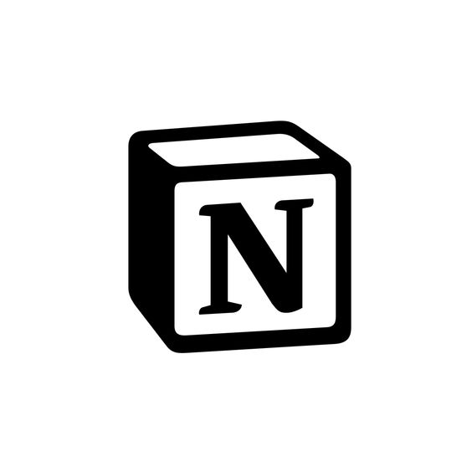

Link: https://www.notion.so/login

**4. Perspectiva de Mídia**

O Microsoft Teams é uma plataforma de colaboração empresarial que faz parte do ecossistema Microsoft 365 (anteriormente conhecido como Office 365). Ele visa facilitar a comunicação e a colaboração entre equipes de trabalho.

A ferramenta traduz a Perspectiva de Mídia pois o foco é a interação entre os usuários independentemente de estarem localizadas no mesmo escritório ou distribuídas geograficamente.

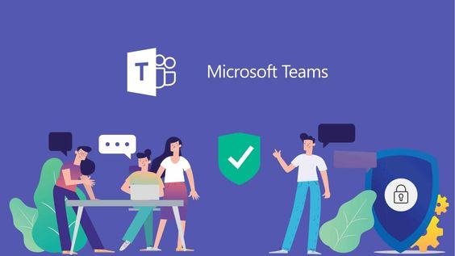

Link: https://teams.microsoft.com/